1. n개의 장치가 있는 네트워크에서 그물형, 링형, 버스형 그리고 성형 접속형태에 대해 각각 요구되는 케이블의 수를 계산하여라.

**2021 봄학기 컴퓨터와 통신 중간 과제**

학과: 소프트웨어학과 학번: 32170578 이름: 김 산

그물형 : **n(n – 1) / 2개의 케이블 수가 필요하다.** 그물형 접속형태에서 각 장치는 모든 장치와 연결되어야 하므로 장치마다 n-1개의 케이블 수를 필요로 하고, 각 장치가 양방향 통신을 허용하면 전체 케이블 수를 반으로 나눈 n(n – 1) / 2개의 케이블 수가 필요하다.

링형 : **n개의 케이블 수가 필요하다.** 각 장치는 자신의 양쪽에 있는 장치와 전용으로 점 대 점 연결을 이루기 때문이다.

버스형 : **1개의 케이블 수가 필요하다.** 정확히는 1개의 중추케이블과 n개의 유도선이 필요하다.

성형 : **n개의 케이블 수가 필요하다.** 각 장치는 다른 장치와 연결하기 위해 중앙 제어장치인 허브로 연결된 1개의 링크가 필요하기 때문.

1. 한 시스템에서 다섯 가지 프로토콜 계층을 사용한다고 가정하자. 만약 응용 프로그램이 500바이트의 메시지를 생성하고 각 층(5번째 계층과 1번째 계층을 포함)은 데이터 단위에 30바이트의 헤더를 추가한다면, 시스템 효율(응용 층 바이트 대 전송된 바이트 수의 비)은 얼마인가?

응용층 바이트 : 500byte

전송된 바이트 수 : 500byte + (30byte * 5) = 650byte

**시스템 효율 : 500/650byte = 0.76**

1. 다음 보기에서 하나 이상의 TCP/IP 프로토콜 계층을 일치시켜라.
   1. 경로 결정 : **Network**
   2. 전송 미디어 연결 : **Physical**
   3. 사용자 데이터 그램 생성 : **Transport**
2. 그림 1의 신호에 대한 주파수는 얼마인가?



1ms

그림 1 연습문제 4

주기(T) : 1 / (3 x 10^3) s

주파수(f) : 1 / T = 3 x 10^3 = **3kHz**

1. 요즘 UHD 모니터 화면이 3840x2160개의 픽셀로 되어 있다. 각 픽셀이 true colors(약 16,000,000 colors)를 사용한다면 화면 전체의 정보를 보내는데 얼마나 많은 비트가 필요한가?

True color는 약24bit를 의미하므로 한 화면의 전체 정보를 보내는데 **3,840 x 2,160 x 24bit = 199,065,600bit** 의 비트가 필요하다

1. 신호가 공기 중에서 10μm의 파장을 갖는다 1000 주기 동안 파의 앞부분이 얼마나 멀리 이동할 수 있을까?

1번의 주기동안 10μm를 이동하므로 1000 x 10μm = 10,000μm = 10mm

약 **10mm**를 이동할 수 있다.

1. 신호의 감쇠가 -5dB이다 원래 전력이 20W였다면 마지막 신호의 전력은 얼마인가?

-5dB = 10 log (P1 / P2)

P2 = 10^(-0.5) x 20W = 6.32W

마지막 신호의 전력 : **6.32W**

1. 그림 2의 신호에 대한 비트율은 얼마인가?

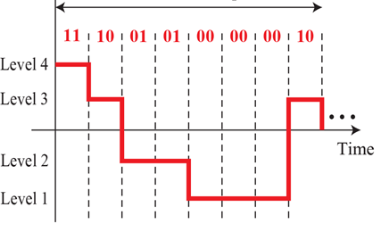

10ns

그림 2 연습문제 8

1개의 신호 요소에 2개의 데이터 요소가 있고, 10ns동안 총 8개의 신호요소가 전송되었으므로 $\frac{2bit*8}{10ns}$ = **1.6 Gbps**

1. 다음에 주어진 주기들에 대응되는 주파수를 계산하여라.
   1. 200ns
 $$T = 200ns = 2* {10}^{-7}$$

 $$f = 0.5 x {10}^{7} = 5MHz$$

 2. 5μs
 $$T = 5μs = 5*{10}^{-6}$$

 $$f = 0.2* {10}^{6}= 0.2 MHz$$

 3. 10s
$$T = 10s$$

$$f = 0.1 Hz$$

2. 그림 3에 보여지는 복합신호의 대역폭은 얼마인가?

그림 3 연습문제 10

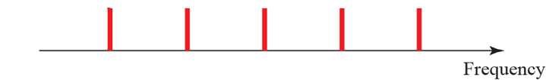

200

10

10

10

10

복합신호의 대역폭은 신호에 포함된 최고 주파수와 최저 주파수의 차이이다.

그림에 보여지는 최저 주파수는 160Hz이고, 최고 주파수는 200Hz이므로 해당 복합신호의 대역폭은 **40hz**이다

1. 전화선(대역폭이 4KHz이다)의 성능을 측정 시 신호가 15V일 때 잡음은 5mV였다. 이 전화선이 지원할 수 있는 최대 데이터 전송률은 얼마인가? (hint: SNR은 신호의 파워 대 잡음의 파워 비율인데, 파워는 볼트의 제곱에 비례한다.)
$$SNR=\frac{15V}{5mV}= 3000, C=4 * {10}^{3} * \log_{2}{(1+3000}) ≈ 4000 * 11.6 = 46.4Kbps$$

2. 비주기 복합신호가 50KHz에서 100KHz 사이의 주파수를 포함한다. 가장 낮은 신호와 가장 높은 신호에서 진폭은 30V이고 75KHz의 신호에 대해서는 10V이다. 진폭이 가장 클 때부터 가장 작을 때까지 점진적으로 변화할 때, 주파수 스펙트럼을 그려라.

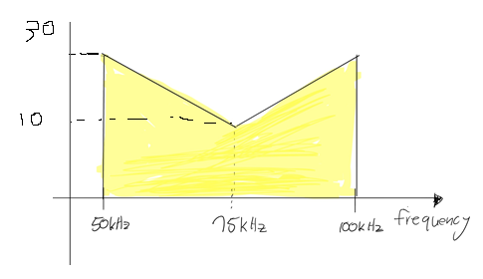

1. 패킷이 5백만 바이트로 되어 있고 채널 대역폭이 1Mbps라면 지국에 의해 보내지는 패킷 전송 시간은 얼마인가?

$5*{10}^{6}$* 8 bit / ${10}^{6}Mbps$ = **40s**

1. 각각 큐 시간이 2ms이고 처리 시간이 1ms인 10개의 라우터를 거치는 링크에 100 바이트의 이메일을 전송하는 데 소요되는 전체 지연시간은? 링크의 길이는 2000Km이고 빛이 링크 속에서 전파되는 속도는 2 x 108m/s이다. 링크는 8Mbps의 대역폭을 가지고 있다. 전체 지연 중 어느 요인이 좌우되는가? 어느 것을 무시할 수 있는가?

큐의 지연시간은 10 * 2ms = 20ms, 처리시간의 지연은 10 * 1ms = 10ms, 전송시간은 100* 8bit/8 ${10}^{6}$* = 0.0001s = 0.1ms, 전파시간은 (2000 * 1000) / (2 x 108) = 0.01s = 10ms이다.

따라서 전체 지연시간은 20ms+10ms+0.1ms+10ms **= 40.1ms**이다. 전체 지연 중 큐의 지연시간이 20ms로 가장 크기 때문에 전체 지연시간은 큐의 지연시간에 좌우되며, 전송시간이 0.1ms로 가장 적기 때문에 **전송시간을 무시할 수 있다.**

1. 그림 4에 있는 그림의 각 경우에 대해 8비트 데이터 스트림을 구하여라.

a. NRZ-I

b. Differential Manchester

c. AMI

그림 4 연습문제 15

1. 10101001
2. 01001001
3. 11100101
4. 각 문자를 8비트 문자로 만들어 2,500 문자를 전송하려고 한다.
   1. 동기식 전송시의 전체 전송되는 문자의 수를 구하여라.

8 bit x 2500 = 20000

* 1. 비동기식 전송시의 전체 전송되는 문자의 수를 구하여라.

10bit x 2500 = 25000

* 1. 각 경우 여분으로 생기는 비트의 백분율을 구하여라.

25%

1. 다음의 뒤섞기 기법을 사용하여 1100000000100000000의 비트 스트림을 뒤섞기 한 결과는? 직전의 영이 아닌 신호의 준위는 양이었다고 가정하고 그래프를 그려라.
   1. B8ZS

11000VB0VB1000VB0VB

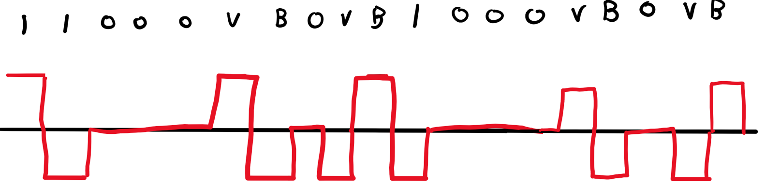

* 1. HDB3

11B00VB00V1000VB00V

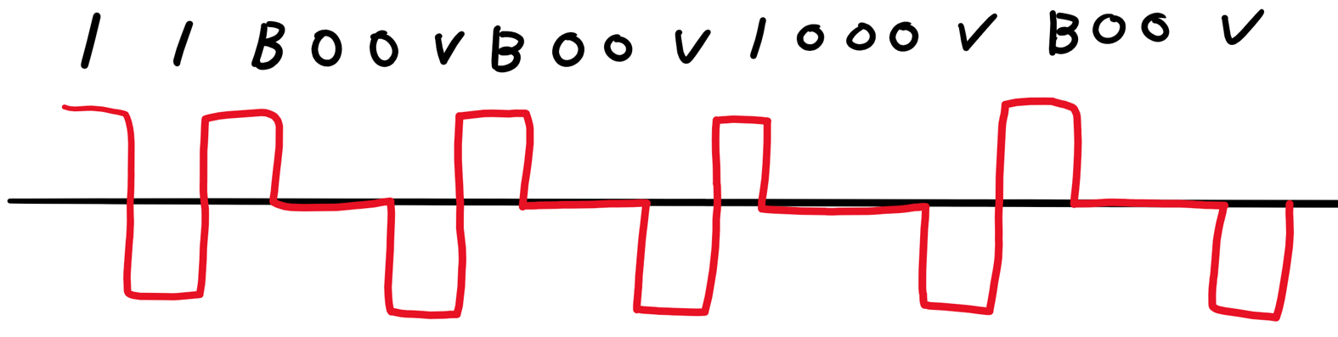

1. 1024개의 준위를 가지고 최저 주파수가 200kHz이고 300kHz의 대역폭을 갖는 띠 대역 통과 신호를 채집하였다.
   1. 디지털화된 신호의 비트율을 계산하여라.

Bitrate = (300kHz + 200kHz) * 2 $\log_{2}{(1024})$* = 1000k * 10 = 10000k = **10Mbps**

* 1. SNRdB를 계산하여라.

SNRdB = 6.02 $\log_{2}{(1024})+1.76$* = 60.2 + 1.76 = **61.96dB**

* 1. PCM 대역폭을 계산하여라.

PCM 대역폭은 채널수 * 대역폭이다. 따라서 10*300kHz = **3MHz**이다.

1. 다음의 성운 그림을 그려라.
   1. 최대 진폭 2와 4를 갖는 ASK(1)

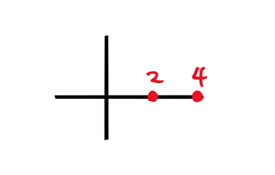

* 1. 최대 진폭 3을 갖는 BPSK(1)

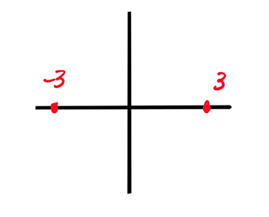

* 1. 최대 진폭 4를 갖는 QPSK(2)

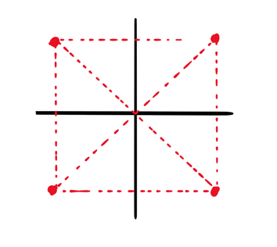

* 1. 두 개의 최대 진폭 2와 4 그리고 8개의 서로 다른 위상을 갖는 16-QAM(2)

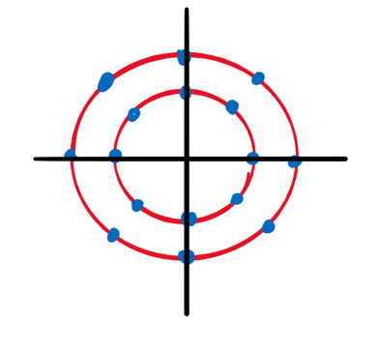

1. 다음에 주어진 보율과 변조 유형에 대한 비트율을 계산하여라.
   1. 1000baud, FSK(1)

r = 1, r x S = **1000bps**

* 1. 2000baud, QPSK(1)

r = 2, r x S = **4000bps**

* 1. 3000baud, 16-QAM(1)

r = 4, r x S = **12000bps**

* 1. 4000baud, ASK(1)

r = 1, r x S = **4000bps**